校教字〔2017〕230号

中国科学技术大学关于推荐优秀本科生参加2017年国际交流项目（第二批）的函

国家留学基金管理委员会：
衷心感谢贵委长期以来对我校工作的关心和支持。
接到贵委《关于2017年优秀本科生国际交流项目增选工作的通知》后，我校严格按照文件精神，推进执行海德堡大学毕业设计交流项目和汉诺威大学毕业设计交流项目，并全力做好组织、申报、推荐等各项工作。经个人申请、学院审核、学校复议以及网上公示无异议后，共有5位同学成功入选海德堡大学毕业设计交流项目并按时完成了网上申请工作。遗憾的是，汉诺威大学毕业设计项目没能招募到优秀本科生，未能向贵委推荐候选人。现将相关资料呈报贵委审核。
特此函达。

附件：1.2017年CSC优秀本科生国际交流项目第二批推荐名单公示

2.2017年国家留学基金资助出国留学人员（第二批）申报初选名单一览表

中国科学技术大学
2017年10月11日

附件1

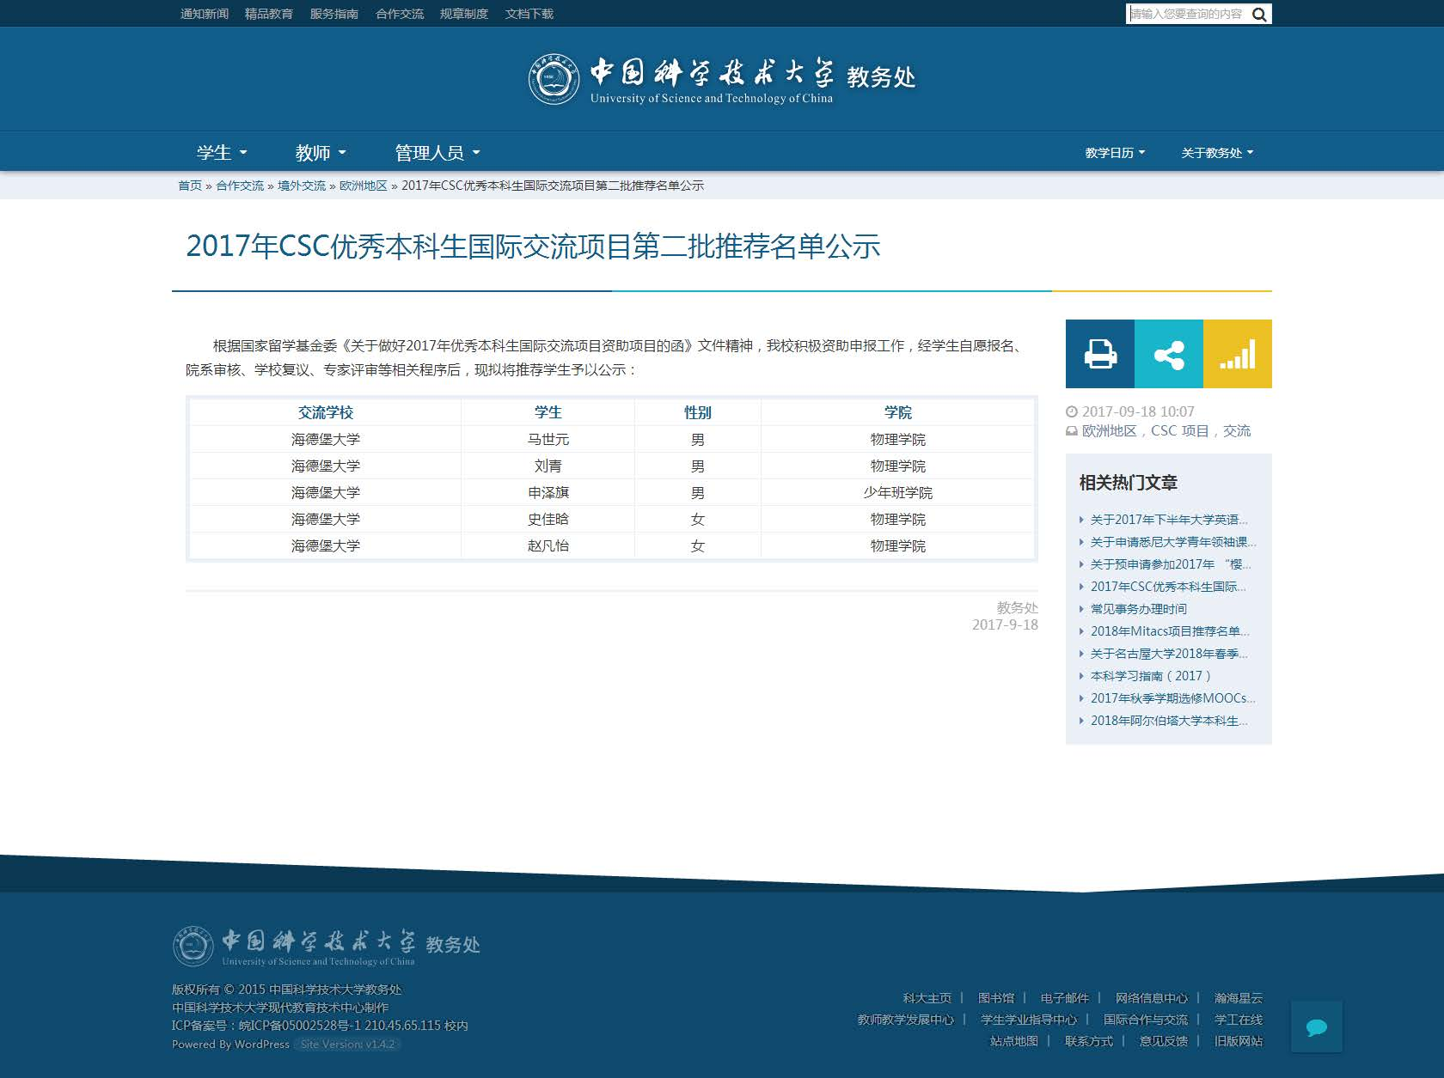

附件2

2017年国家留学基金资助出国留学人（第二批）申报初选名单一览表

序号 | CSC学号 | 姓 名 | 出生日期 | 申报项目名称
1 | 201706340212 | 刘 青 | 1996-08-23 | 中国科学技术大学与海德堡大学毕业设计交流项目
2 | 201706340213 | 申泽旗 | 1997-01-16 | 中国科学技术大学与海德堡大学毕业设计交流项目
3 | 201706340214 | 史佳晗 | 1995-12-19 | 中国科学技术大学与海德堡大学毕业设计交流项目
4 | 201706340215 | 赵凡怡 | 1996-03-23 | 中国科学技术大学与海德堡大学毕业设计交流项目
5 | 201706340216 | 马世元 | 1996-06-07 | 中国科学技术大学与海德堡大学毕业设计交流项目

学校名称：中国科学技术大学 盖公章处：

